Artículo científico automático
Análisis de encuesta Likert
Likert 7

RESUMEN
Se presenta un análisis automatizado del instrumento Likert 'Likert 7'. El cuestionario fue analizado con una escala de 7 puntos, 8 ítems y 200 respuestas válidas. La consistencia interna alcanzó un alfa de Cronbach de 0.6987, interpretado como débil. La media global observada fue 5.033, lo que refleja una tendencia intermedia en las respuestas. Las dimensiones más fuertes fueron: relevancia, disponibilidad. Las dimensiones con menor desempeño fueron: uso, infraestructura.

1. INTRODUCCIÓN
El análisis de instrumentos tipo Likert constituye una fase esencial en estudios académicos basados en percepción, satisfacción y evaluación de procesos. En este trabajo se analiza el instrumento 'Likert 7' mediante SADI, integrando lectura psicométrica, hallazgos automáticos, interpretación metodológica y, cuando aplica, modelado predictivo.

2. METODOLOGÍA
Se aplicó un análisis automatizado que incluyó detección de ítems Likert, cálculo de medias por ítem y dimensión, consistencia interna mediante alfa de Cronbach, visualización exploratoria, identificación de dimensiones fuertes y débiles, y reconstrucción de resultados predictivos disponibles.

3. RESULTADOS
El instrumento presentó un alfa de Cronbach de 0.6987, con una confiabilidad interpretada como débil. La media global del instrumento fue 5.033, indicando una tendencia intermedia en las respuestas. Entre las dimensiones mejor valoradas se identificaron: relevancia, disponibilidad. Las dimensiones con mayor necesidad de revisión fueron: uso, infraestructura.

4. INSIGHTS AUTOMÁTICOS SADI
- El dataset contiene 200 filas y 8 columnas, lo que permite un análisis exploratorio inicial consistente.
- Se detectaron 8 variables numéricas, adecuadas para análisis descriptivo, correlacional y eventualmente predictivo.
- No se detectaron valores faltantes a nivel global, lo que favorece análisis más directos y limpios.
- La variable 'infraestructura_aulas' destaca como la más relevante en términos de variabilidad y calidad de datos.
- La variable 'infraestructura_aulas' presenta la mayor variabilidad observada en el dataset.
- La variable 'infraestructura_aulas' podría utilizarse como objetivo en un modelo de regresión.
- La variable con mayor dispersión observada fue 'infraestructura_aulas'.
- El dataset presenta una estructura general que permite comenzar con análisis exploratorio, visualizaciones y detección de patrones.
- El área de investigación declarada es 'educacion', por lo que SADI puede orientar mejor las recomendaciones metodológicas.
- El instrumento presentó un alfa de Cronbach de 0.6987, lo que indica una consistencia interna cuestionable.
- En términos metodológicos, la confiabilidad global del instrumento puede calificarse como débil.
- La media global del instrumento fue de 5.033, lo que resume una tendencia general intermedia en las respuestas.

5. CONCLUSIÓN AUTOMÁTICA
El dataset analizado presenta 200 registros y 8 variables. En su estructura se identifican 8 variables numéricas, 0 categóricas y 0 temporales. No se observaron valores faltantes globales, lo que constituye una base favorable para el análisis. Desde la perspectiva analítica, el enfoque sugerido por SADI es: educativo Las variables más dispersas podrían explicar buena parte de la variabilidad observada. SADI detectó como posible variable objetivo 'infraestructura_aulas', dentro de un contexto de regression.

7. LECTURA METODOLÓGICA DEL INSTRUMENTO
Dimensiones fuertes: relevancia, disponibilidad.
Dimensiones débiles: uso, infraestructura.
Advertencias metodológicas:
- La baja confiabilidad puede afectar la validez de las conclusiones.

8. RECOMENDACIONES RÁPIDAS
- Calcular promedios por dimensión e ítem.
- Revisar consistencia interna antes de interpretar resultados globales.
- Analizar rendimiento, asistencia y patrones académicos.
- Comparar resultados entre grupos o cursos si existen variables categóricas.
- Revisar la redacción, coherencia y redundancia de los ítems para mejorar la confiabilidad del instrumento.
- Profundizar el análisis de las dimensiones más débiles: uso, infraestructura.
- Considerar las dimensiones fuertes (relevancia, disponibilidad) como ejes interpretativos principales.
- Complementar la interpretación con gráficos por dimensión, ranking de ítems y distribución de respuestas.

9. PLAN DE ANÁLISIS SUGERIDO
Análisis sugeridos:
- Análisis descriptivo por ítem
- Análisis descriptivo por dimensión
- Consistencia interna mediante alfa de Cronbach
- Comparación entre dimensiones del instrumento
Gráficos sugeridos:
- Resumen gráfico de puntajes Likert
- Radar de dimensiones
- Gráfico divergente Likert
- Gráfico resumen por dimensión
Enfoque narrativo recomendado: Interpretar la consistencia del instrumento, la tendencia general de respuesta y las diferencias entre dimensiones o bloques temáticos.
Advertencias:
- La confiabilidad del instrumento es baja y conviene revisar ítems antes de sacar conclusiones fuertes.

10. RANKING DE DIMENSIONES
Dimensión | Media
relevancia | 5.245
disponibilidad | 5.195
claridad | 5.175
organizacion | 5.075
satisfaccion | 5.01
evaluacion | 4.965
uso | 4.85
infraestructura | 4.75

11. VARIABLES MÁS VARIABLES
Variable | Desv. estándar | Rango
infraestructura_aulas | 1.3176 | 6.0
uso_tecnologia | 1.1978 | 5.0
evaluacion_aprendizaje | 1.175 | 5.0
organizacion_programa | 1.1731 | 5.0
claridad_clases | 1.1361 | 5.0
relevancia_contenidos | 1.0774 | 4.0
disponibilidad_docentes | 1.0643 | 5.0
satisfaccion_general | 0.7298 | 4.0

12. VARIABLES CLAVE DEL DATASET
Variable | Score | Desv. estándar | % Missing
infraestructura_aulas | 1.3176 | 1.3176 | 0.0%
uso_tecnologia | 1.1978 | 1.1978 | 0.0%
evaluacion_aprendizaje | 1.175 | 1.175 | 0.0%
organizacion_programa | 1.1731 | 1.1731 | 0.0%
claridad_clases | 1.1361 | 1.1361 | 0.0%
relevancia_contenidos | 1.0774 | 1.0774 | 0.0%
disponibilidad_docentes | 1.0643 | 1.0643 | 0.0%
satisfaccion_general | 0.7298 | 0.7298 | 0.0%

13. VARIABLE OBJETIVO SUGERIDA
Variable detectada: infraestructura_aulas
Tipo de problema: regression
SADI seleccionó 'infraestructura_aulas' como variable objetivo porque presenta variabilidad útil.

14. CANDIDATOS A VARIABLE OBJETIVO
Variable | Tipo | Score | Motivo
infraestructura_aulas | regression | 4.3776 | variabilidad útil
uso_tecnologia | regression | 4.2478 | variabilidad útil
evaluacion_aprendizaje | regression | 4.225 | variabilidad útil
organizacion_programa | regression | 4.2231 | variabilidad útil
claridad_clases | regression | 4.1861 | variabilidad útil
relevancia_contenidos | regression | 4.1174 | variabilidad útil
disponibilidad_docentes | regression | 4.1143 | variabilidad útil
satisfaccion_general | regression | 3.7698 | variabilidad útil

Anexo A. Gráficos exploratorios
Figura A1. Consistencia interna (Alfa de Cronbach)
Tipo: Psicométrico
Resume la consistencia interna del instrumento mediante el alfa de Cronbach.
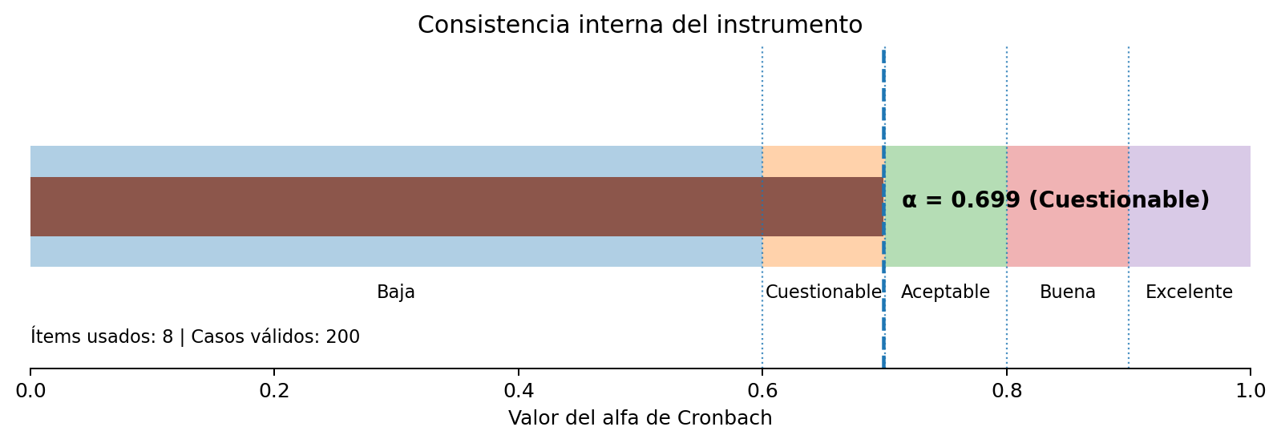

Figura A2. Dimension Summary Scores
Tipo: Analítico
Gráfico generado automáticamente por SADI para apoyar la interpretación del instrumento.
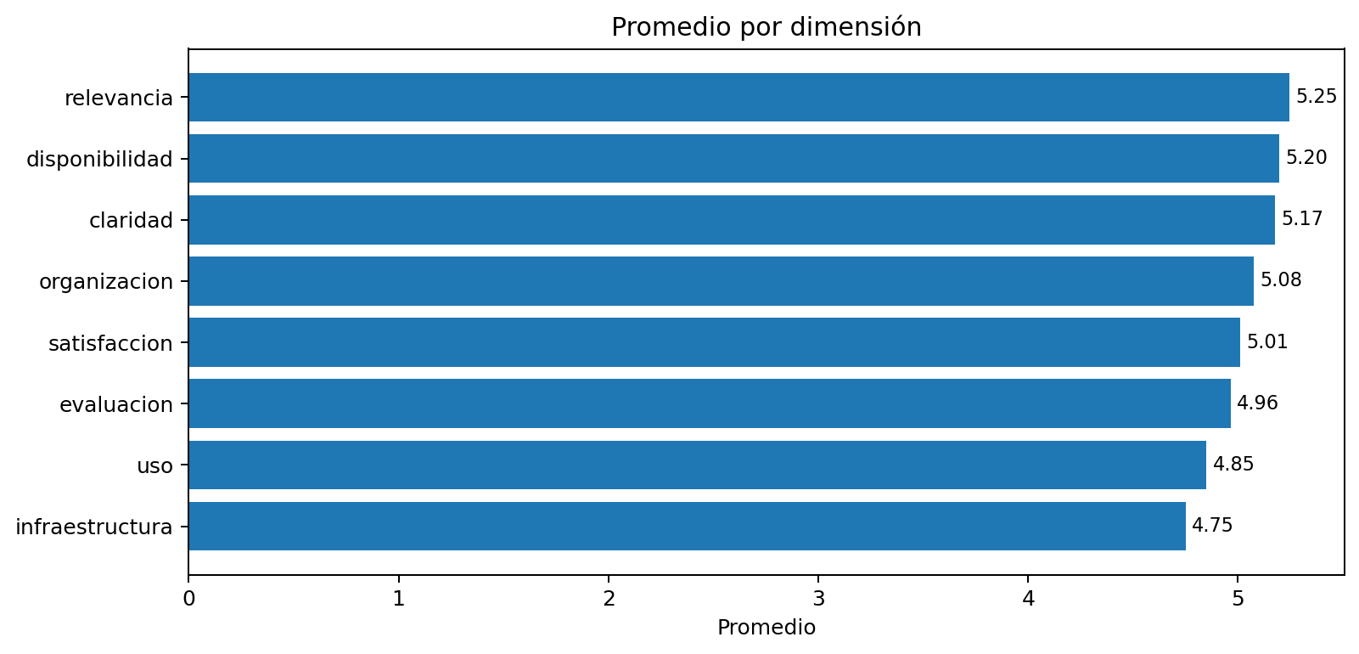

Figura A3. Resumen Likert por ítem
Tipo: Comparativo
Compara los promedios obtenidos entre los ítems del instrumento Likert.
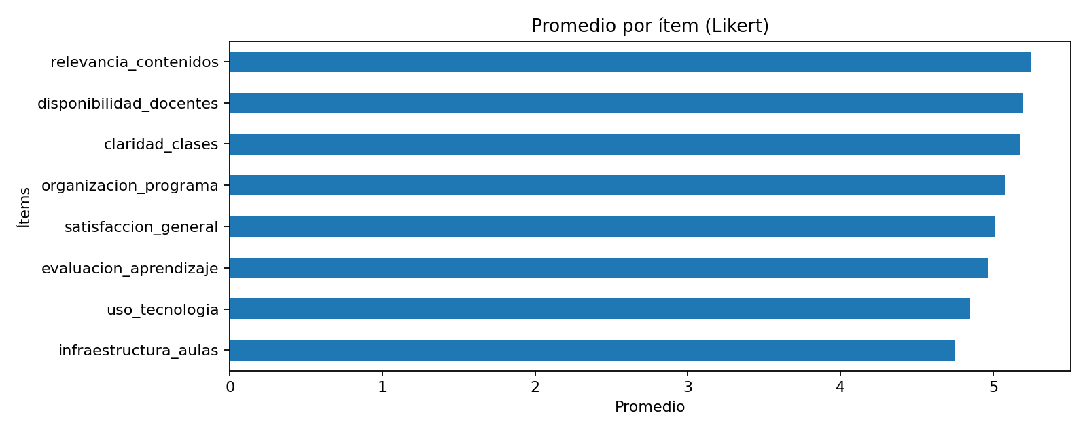

Figura A4. Dimension Radar
Tipo: Comparativo
Gráfico generado automáticamente por SADI para apoyar la interpretación del instrumento.
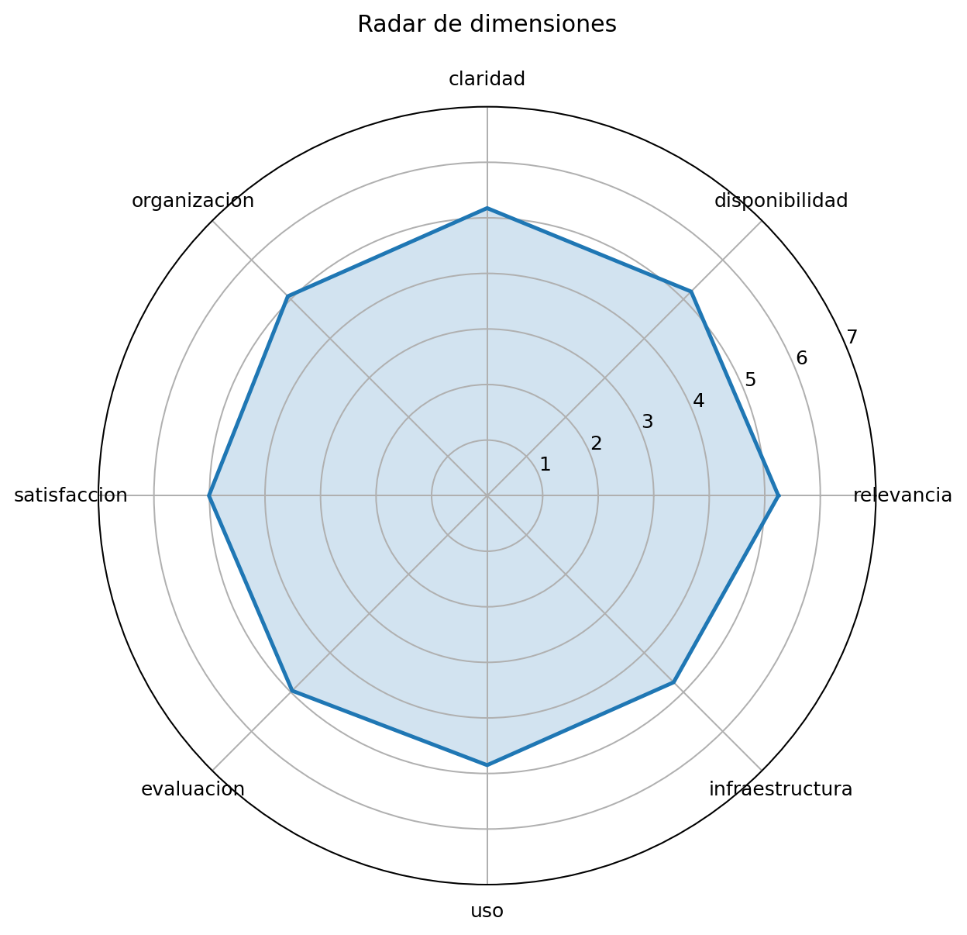

Figura A5. Gráfico Likert divergente
Tipo: Comparativo
Resume la distribución porcentual de respuestas por ítem en formato divergente.
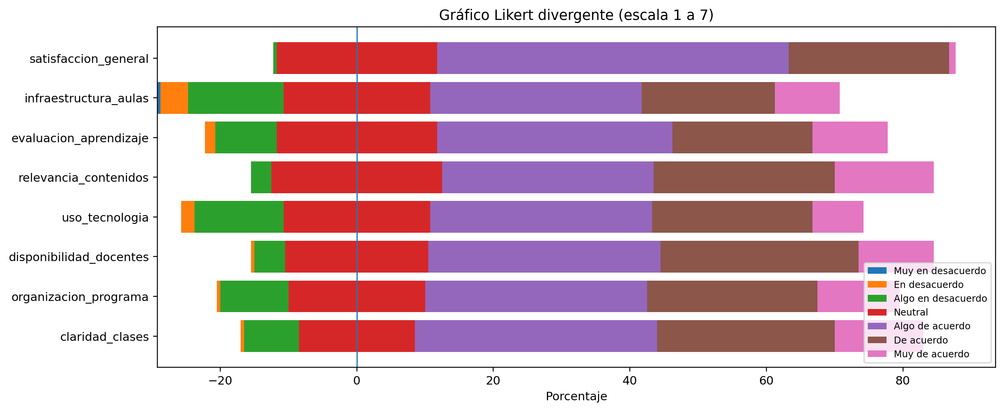

Figura A6. Gráfico de sedimentación (Scree Plot)
Tipo: Factorial
Ayuda a identificar el número adecuado de factores mediante los autovalores observados.
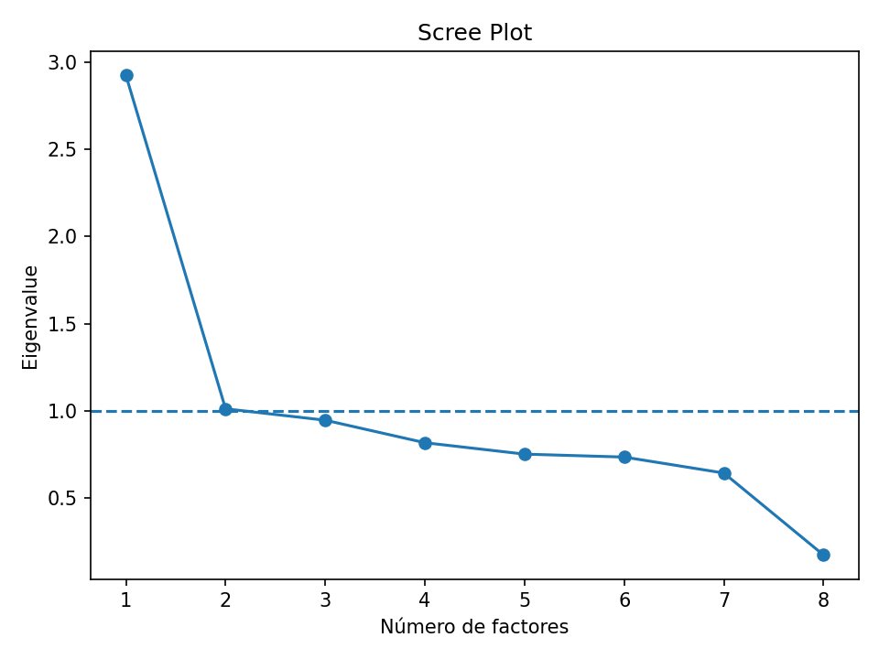

Figura A7. Cargas factoriales
Tipo: Factorial
Presenta las cargas factoriales de los ítems en cada factor extraído.
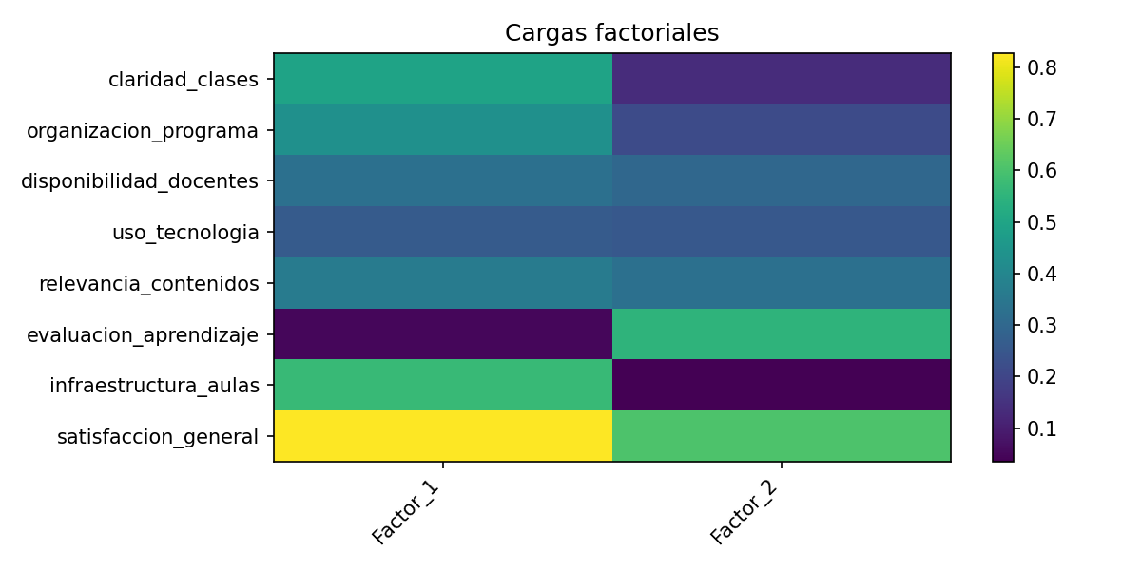

Figura A8. Group Centroids
Tipo: Analítico
Gráfico generado automáticamente por SADI para apoyar la interpretación del instrumento.
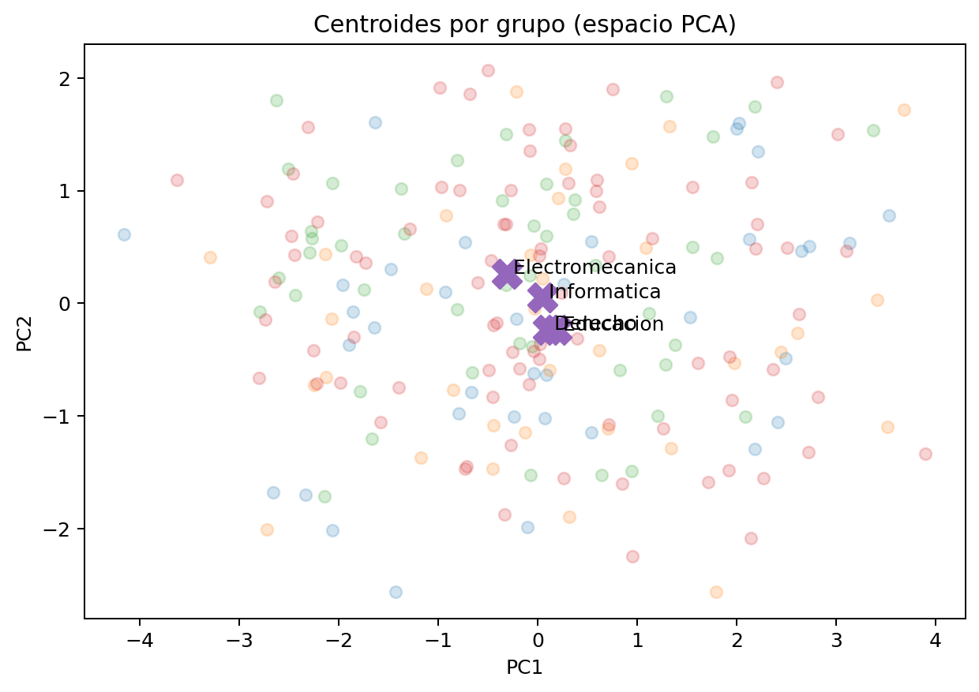

Figura A9. Group Pca
Tipo: Analítico
Gráfico generado automáticamente por SADI para apoyar la interpretación del instrumento.
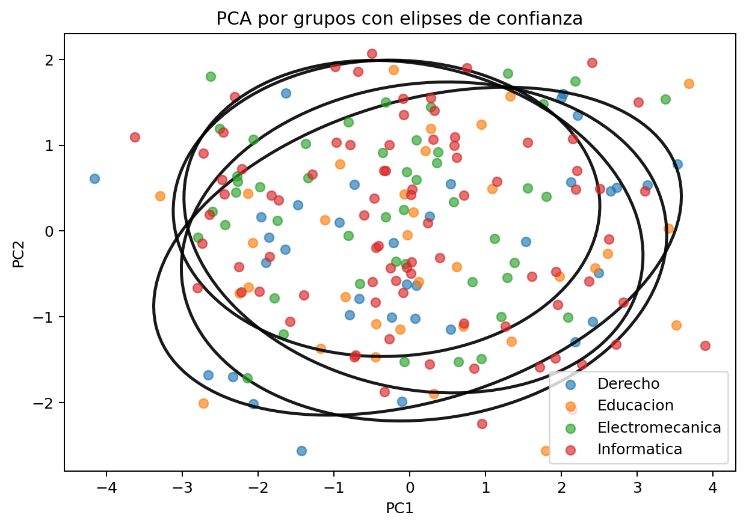

Figura A10. Group Distances
Tipo: Analítico
Gráfico generado automáticamente por SADI para apoyar la interpretación del instrumento.
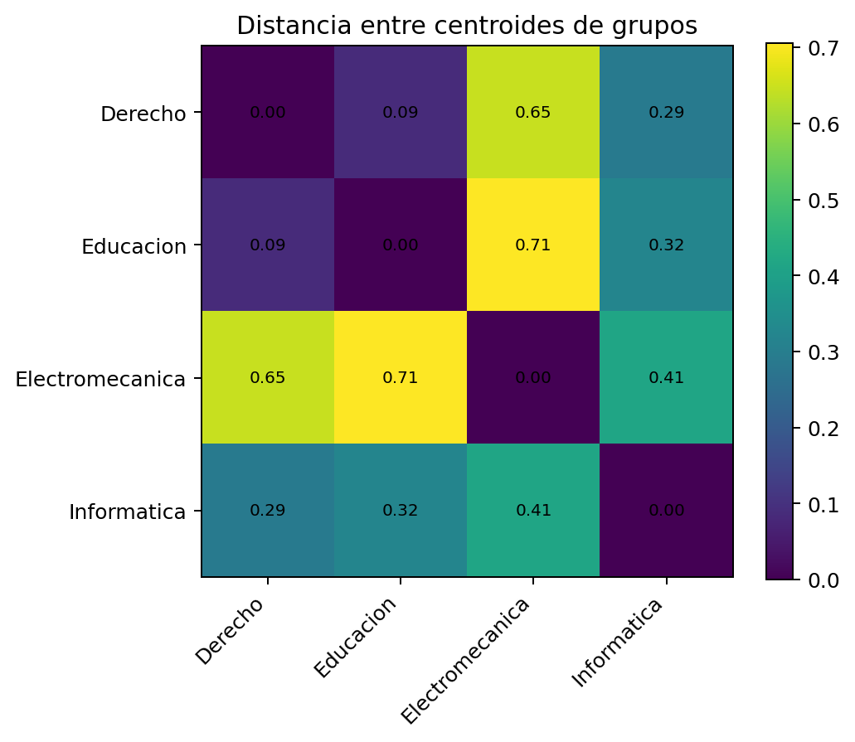

16. RESULTADOS DEL MODELO PREDICTIVO

16.1 Contexto del modelado
Variable objetivo detectada: infraestructura_aulas
Tipo de problema: regression
Modelo sugerido por SADI: No sugerido
Justificación automática: SADI seleccionó 'infraestructura_aulas' como variable objetivo porque presenta variabilidad útil.

16.2 Evaluación automática del modelo
- SADI recomienda priorizar la regresión lineal para este dataset.

16.3 Comparación automática de modelos
Modelo | R² | MAE | RMSE
Regresión lineal | 0.240013 | 0.918154 | 1.150739
Random Forest | 0.210893 | 0.911533 | 1.172578
Modelo recomendado por SADI: Regresión lineal
Interpretación comparativa: SADI recomienda priorizar la regresión lineal para este dataset.
- La regresión lineal supera a Random Forest en capacidad explicativa.
- La regresión lineal presenta menor error de predicción (RMSE).
- Random Forest también reduce el error absoluto medio.

16.4 Selección inteligente del mejor modelo
Variable objetivo: infraestructura_aulas
Tipo de problema: regression
Modelo preferido por SADI: Regresión lineal
Razón: SADI recomienda priorizar la regresión lineal para este dataset.
- La regresión lineal supera a Random Forest en capacidad explicativa.
- La regresión lineal presenta menor error de predicción (RMSE).
- Random Forest también reduce el error absoluto medio.

Anexo B. Gráficos del modelo predictivo
Figura B1. Regression Coefficients
Tipo: Modelo predictivo
Gráfico generado automáticamente por SADI para apoyar la interpretación del instrumento.
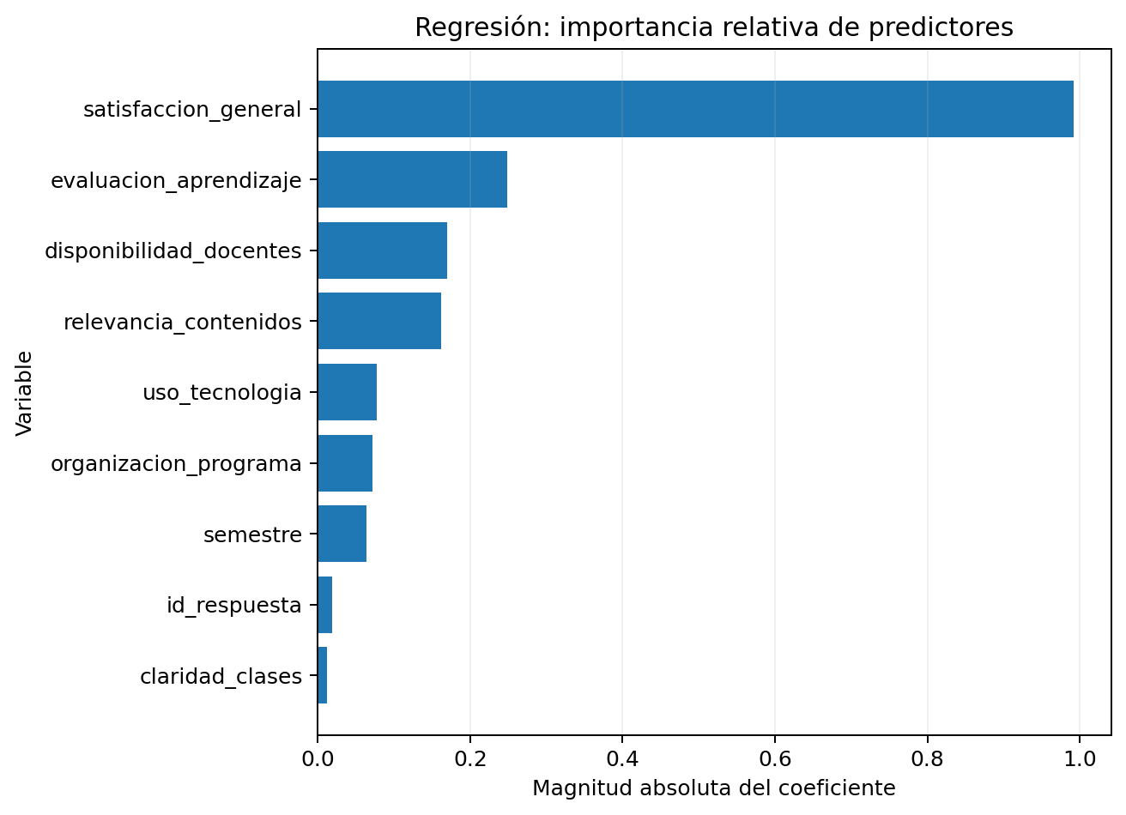

Figura B2. Regression Pred Vs Real
Tipo: Modelo predictivo
Gráfico generado automáticamente por SADI para apoyar la interpretación del instrumento.
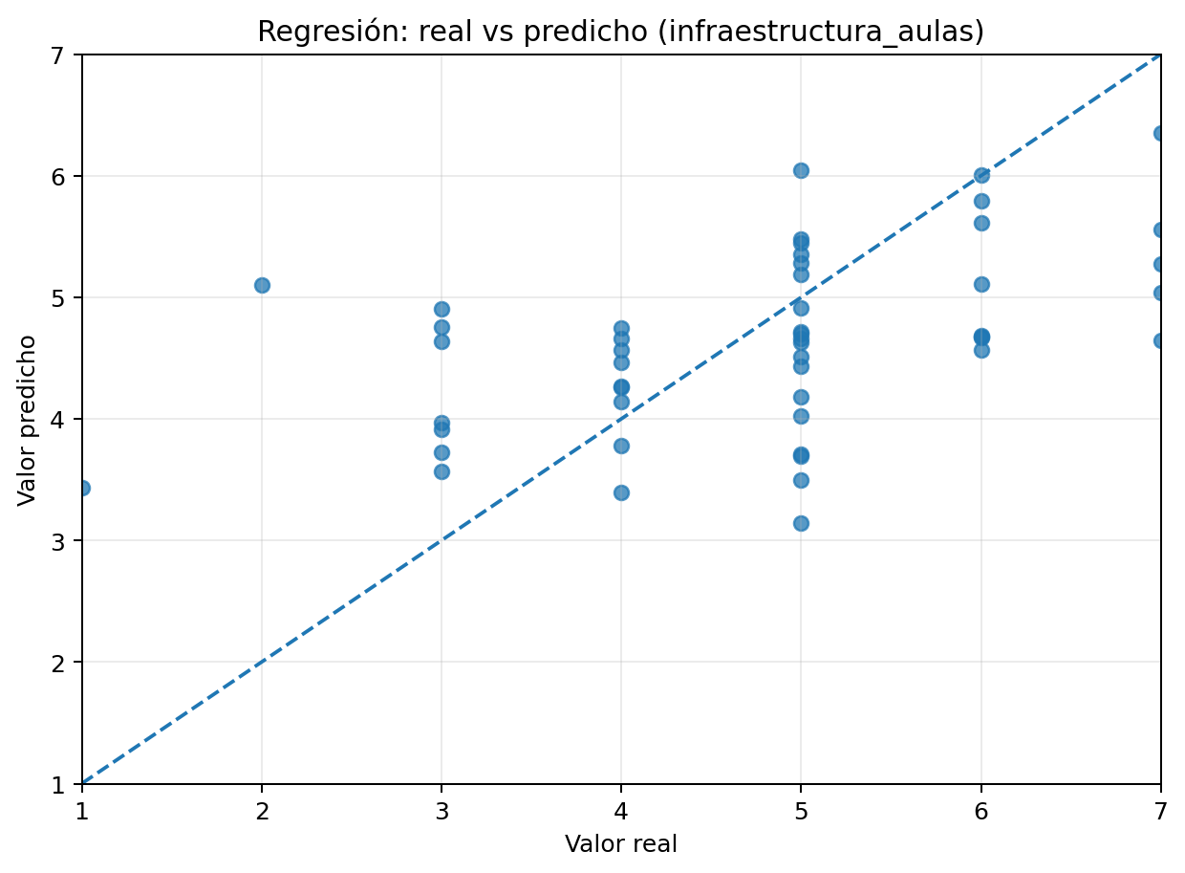

Figura B3. Regression Residuals
Tipo: Modelo predictivo
Gráfico generado automáticamente por SADI para apoyar la interpretación del instrumento.
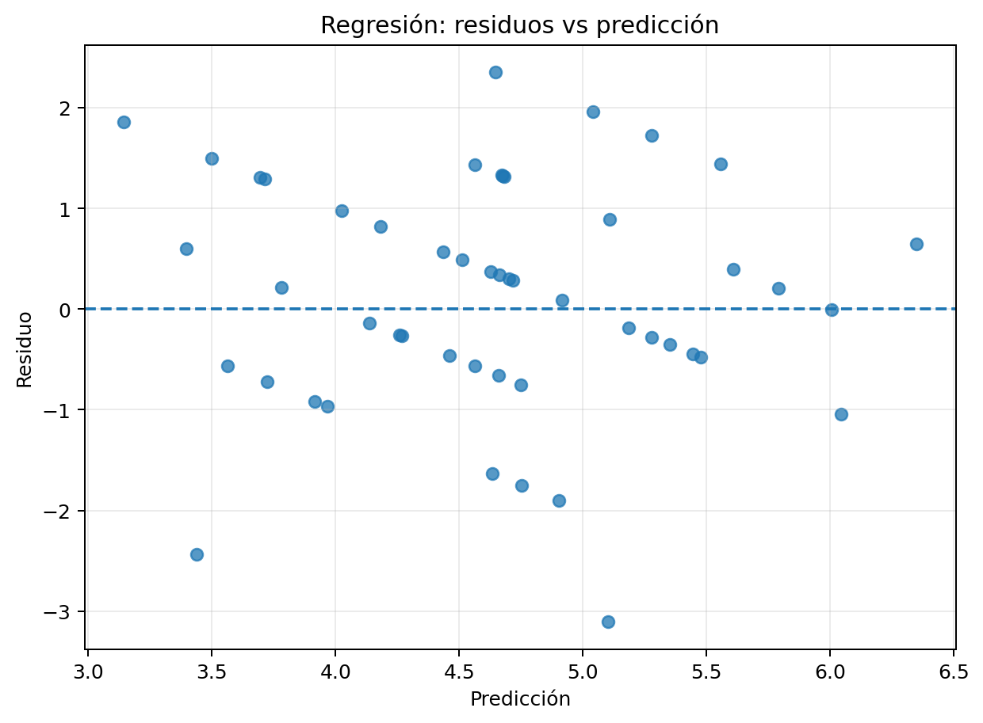

Figura B4. Rf Feature Importance
Tipo: Modelo predictivo
Gráfico generado automáticamente por SADI para apoyar la interpretación del instrumento.
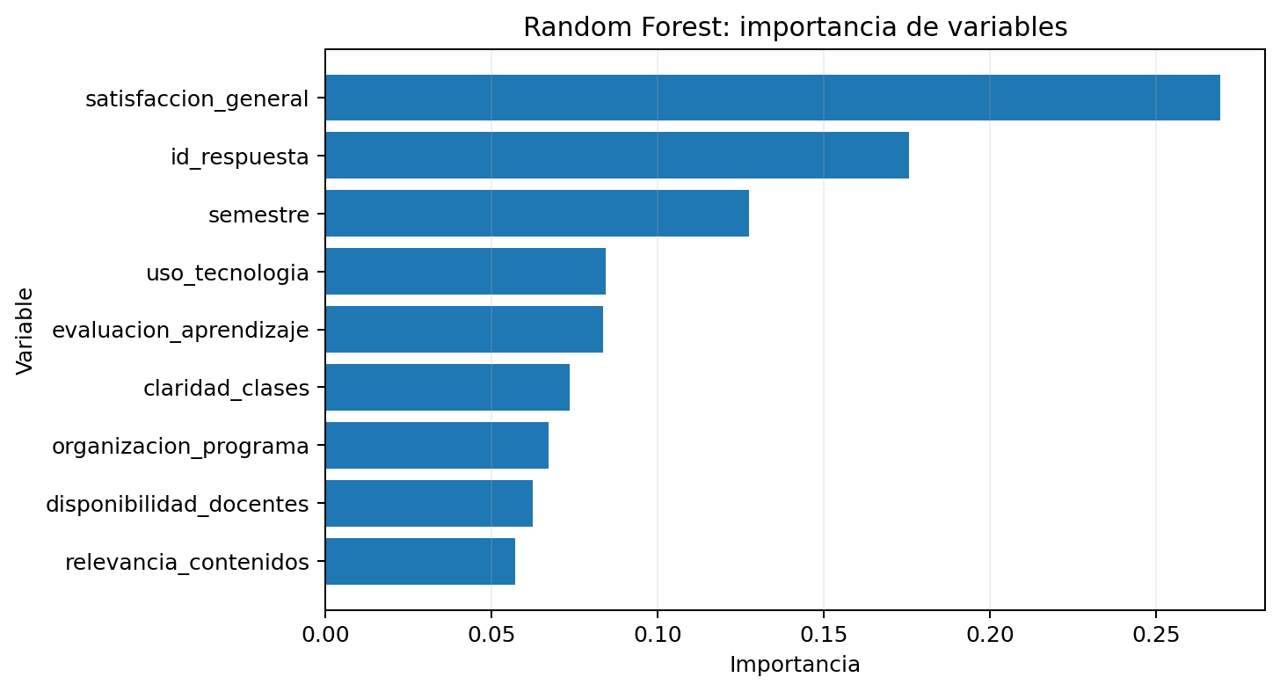

Figura B5. Rf Pred Vs Real
Tipo: Modelo predictivo
Gráfico generado automáticamente por SADI para apoyar la interpretación del instrumento.
